Задания для учащихся 1 кл по 8 ДПОП
Основы Изо
Выразительные средства композиции – точка. Упражнение рыбка.
На листе а4 в альбоме рисуем карандашиком рыбку ( рисуем ее сразу побольше ) далее можно украсить фон , добавить водоросли , ракушки или других рыбок. После того как рисунок карандашом готов , можно начинать делать фломастером . Делаем фломасером точки рядом друг с другом , можно брать разные цвета , так получится еще интереснее.
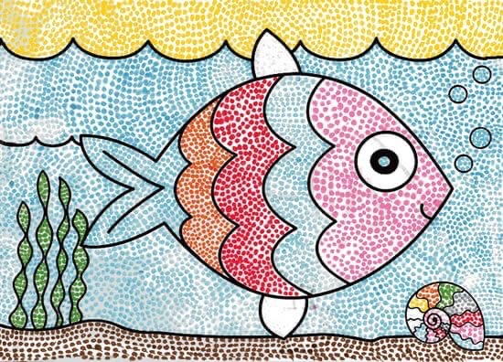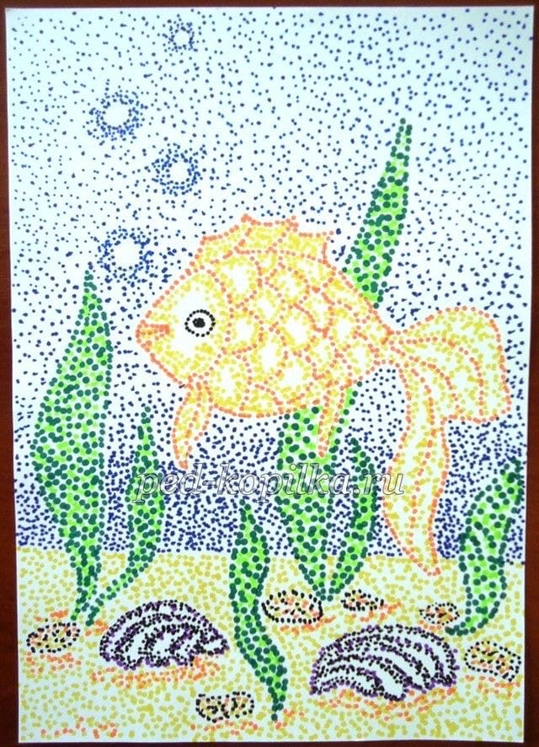

Лепка.
Упражнение космос.
На картоне ( выбираем темный цвет , черный, синий или фиолетовый) начинаем рисовать цветным карандашом ( что бы лучше было видно) космос , это могут быть различные планеты, ракеты, звезды . После того как рисунок карандашом будет закончен можно переходить к работе с пластилином. Наша задача хорошо размять пластилин и наносить его на картон растирающими движениями, можно смешивать разные цвета пластилина при работе , так будет еще интереснее.
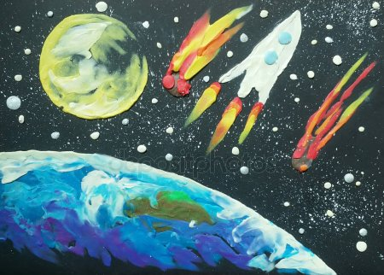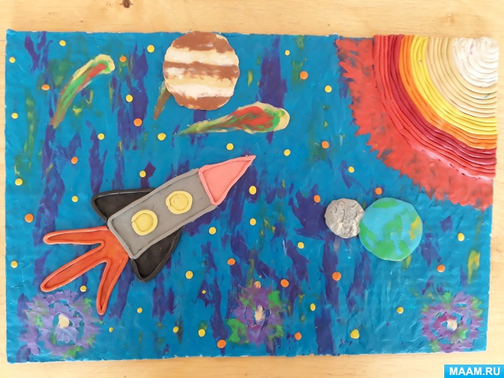

Цветоведение
Продолжаем изучать теплые и холодные цвета.
Теплые цвета – красный, желтый, охра, ораньжевый
Холодные цвета – синий, голубой, фиолетовый.
Нам нужно будет выполнить в альбоме упражнение « дерево»
В центре листа рисуем дерево , затем делим лист вместе с деревом пополам. На одной стороне будет дерево зимой , а на другой летом.
Выполнять можно как акварелью так и гуашью.
Вот так примерно олжно получится .
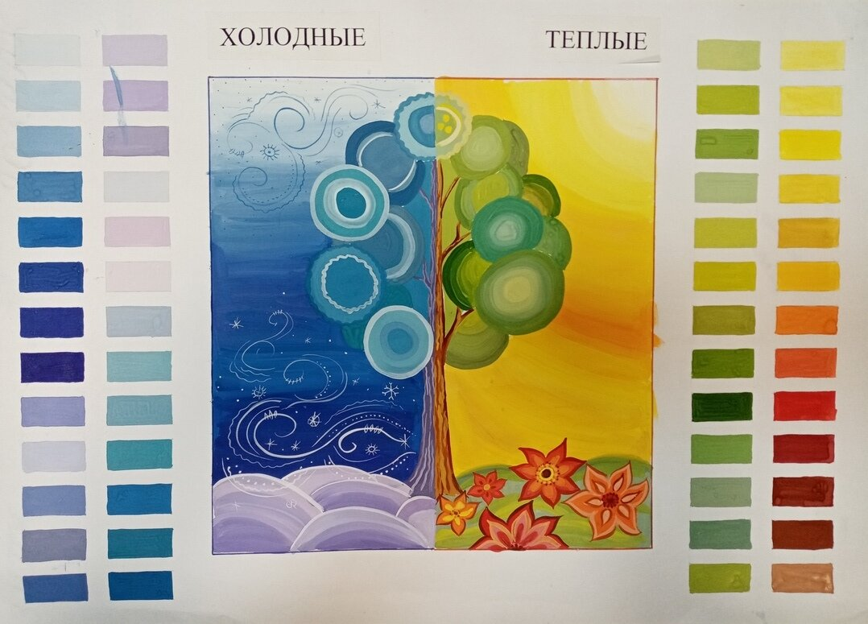

Прикладное искусство

Аппликация из риса . «Зайчик»
Материалы: Крупа рисовая , картон для фона, клей пва, карандаш , ножницы и цветная бумага.
Выполнение.
На фиолетовом листе бумаги (можно взять любой цвет , но не белый) нарисуем образ красивого кролика. Затем мы вырезаем носик красного цвета и глазик из бумаги черного цвета
Замазываем полностью наш рисуночек
Скорее высыпаем рисовую крупу
Нужная крупа приклеилась на клей, а остальную крупу мы струсим
Когда всё высохло, мы приклеиваем носик и глазик
Добавляем пару штрихов фломастером чёрного цвета
